El Hotel Arenal Springs Resort & Spa, tiene todas áreas de piscina con material que son naturales los cuales no permiten la reproducción microorganismos ya que con la arena que se elaboraron esas áreas son de piedra caliza y las piedras son de un tajo de rio. También recordemos que esas áreas de piscina termal se lavan todas las noches.

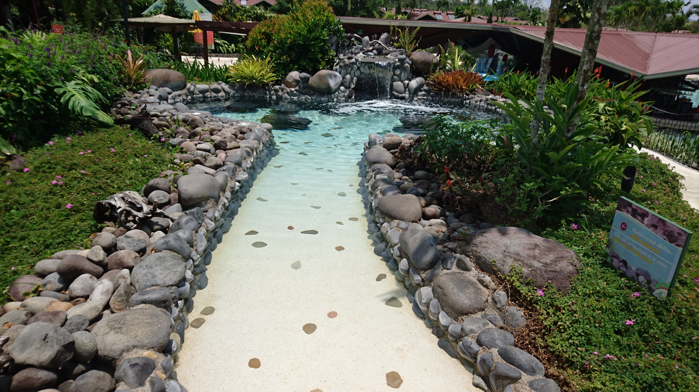Ver fotos.

